ANTES DEL BUCLE
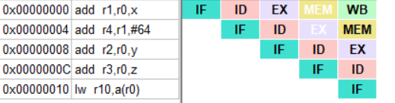
Adelantamiento en (add r4,r1,#64) – 0 ciclos de parada

PRIMERA ITERACIÓN DEL BUCLE
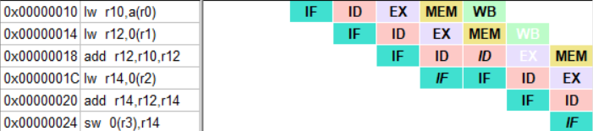
Adelantamiento en (add r12,r10,r12) – 1 ciclo de parada
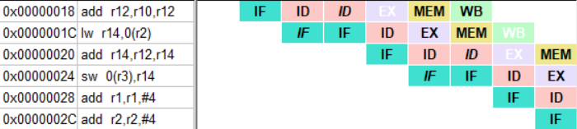
Adelantamiento en (add r14,r12,r14) – 1 ciclo de parada
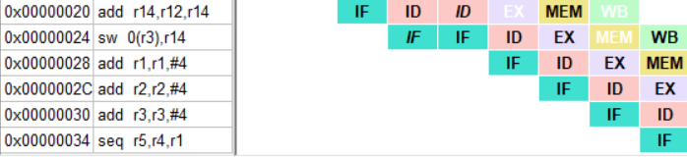
Adelantamiento en (sw 0(r3),r14) – 0 ciclos de parada
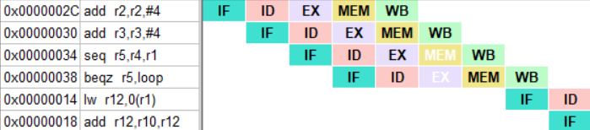
Adelantamiento en (beqz r5,loop) – 0 de datos y 3 de control
Instrucciones bucle = 10
Ciclos parada = 2 + 3 = 5
Instrucciones totales = IFB +NI * IDB = 5 + 16 * 10 = 165 + 1(trap) = 166
Ciclos parada totales = 0 + 16 * 5 = 80
Ciclos totales = 5 + 16 * 15 + 5 = 250
# Ciclos totales = NI + CP + 4 = 166 + 80 + 4 = 250
CPI = 250 / 166 = 1.507

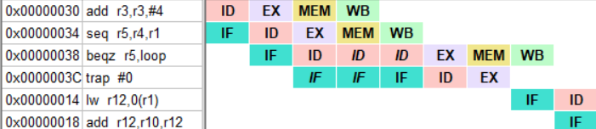
Se predice que no se toma el salto, aparece el trap pero como no es “su turno” pues empieza la siguiente instrucción.
CPI = 345 / 166 = 2.08

USANDO AMBAS CONFIGURACIONES
CPI = 247 / 166 = 1.48
S = 1.507 / 1.48 = 1.018 -> 1.8%
S = 2.08 / 1.48 = 1.40 -> 40%

Cambiar de orden.
De:
add r12,r10,r12
lw r14,0(r2)
A:
lw r14,0(r2)
add r12,r10,r12
CPI = 215 / 166 = 1.30

S = 1.48 / 1.3 = 1.1385 -> 13.85%

